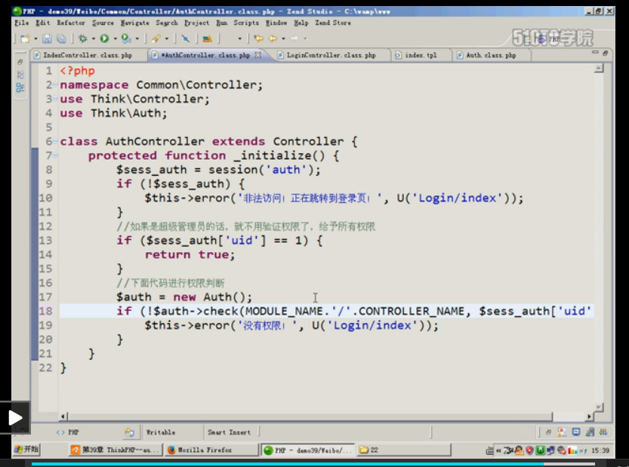

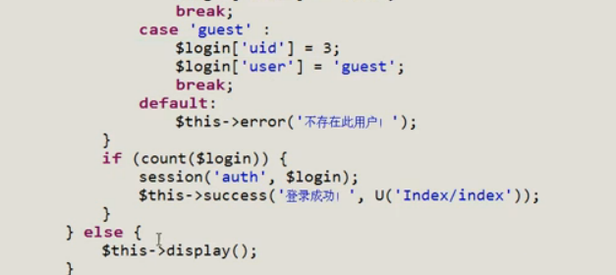
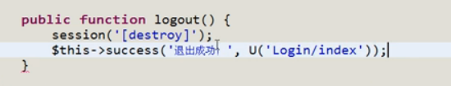

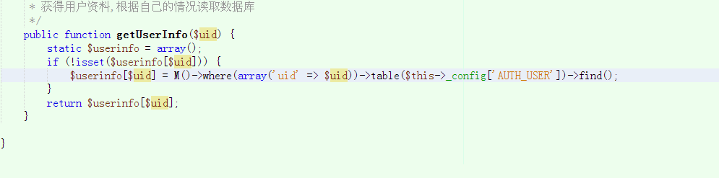
Auth.class.php
“uid”=>$uid 中的字段uid 要跟tb_user 的自增字段 id要对应，所以要改成 id

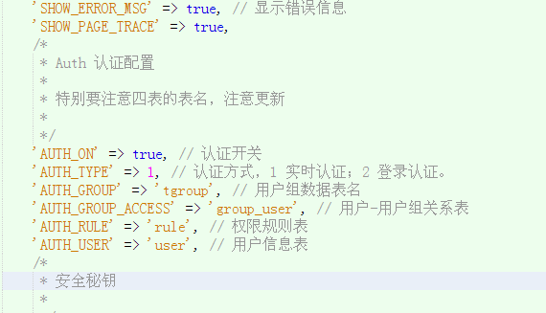
配置信息，四个表的表明要修改成一致性，主要不要填再写表的前缀，Auth类中已经自动添加前缀，主要要到Auth类修改，conf.php 修改失效

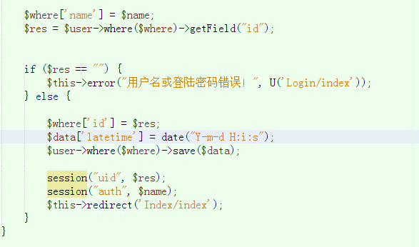
Session 的值要设置正确，$res 不能赋值数组，这个很重要

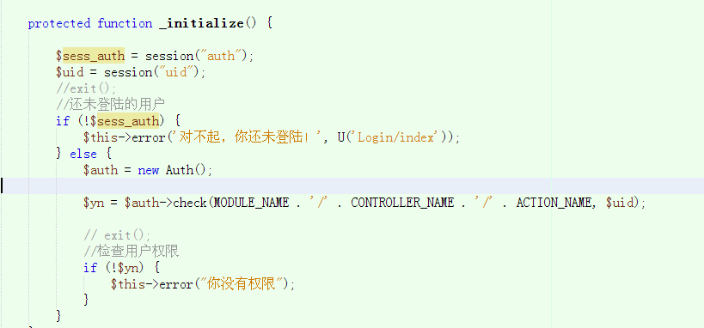
AuthController 读取session 的值要注意不能是数组

